Луговой мотылек

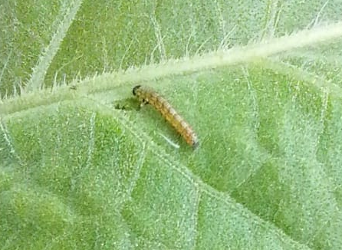
Луговой мотылек - особо опасный вредитель, способный причинить огромный вред культурам.
В настоящее время началось отрождение гусениц лугового мотылька. Умеренно влажная погода благоприятна для развития вредителя. Гусеницу лугового мотылька можно определить по зеленовато-серой окраске и хорошо очерченной темной полосе, проходящей вдоль спины.
Гусеницы первых возрастов вредят всходам растений, окутывая их паутиной. Старшие гусеницы оставляют от растения одни центральные жилки и черенки.
В борьбе с гусеницами лугового мотылька необходимо своевременно выявить и провести обработки по гусеницам младших возрастов при ЭПВ от 0,5 до 4 гус./раст., в зависимости от культуры.

Важно! Применение пестицидов и агрохимикатов в сельскохозяйственном производстве проводится только после предварительного обследования сельскохозяйственных угодий (посевов, производственных помещений). Строго соблюдать регламент применения, правила личной гигиены и техники безопасности.

